Використання казок у процесі формування ключової компетентності – уміння вчитися.

Мета:
∙ розкрити учбовий та розвивальний потенціал відомих казок;
∙ запропонувати створити свої завдання, пов’язані з випереджувальним навчанням молодших школярів;
∙ створити умови для забезпечення активної позиції учня на уроці і в суспільному житті.
Епіграф
«Посередній учитель викладає. Хороший учитель пояснює. Видатний учитель показує. Великий учитель надихає.»
У.Уорд.

Методика формування уміння вчитися у молодших школярів будується з урахуванням таких принципів:
комплексності;
системності;
діяльнісного підходу;
максимального включення усного і писемного мовлення в процесі пізнання;
управління психічним розвитком дитини;
поетапного формування розумових дій;
урахування «зони найближчого розвитку»;
диференційованого підходу;
особистісно-орієнтованого підходу.

Завдання складаються з урахуванням розвитку знань, умінь та навичок у дітей молодшого шкільного віку, що здійснюється в наступних напрямках:
∙ формування навичок програмування, реалізації і контролю діяльності; розвиток уваги;
∙ формування розумових дій та операцій мислення;
∙ формування й розвиток творчих здібностей.
Казка → казка дидактична → казка наукова
На мою думку, найкращий дидактичний матеріал для формування уміння вчитися дає казка як найбільш знайома і зрозуміла форма подання навчального матеріалу (через її сприятливий вплив на емоційну сферу дитини). Казка викликає у дитини подив, зацікавленість, бажання пізнавати, розвиває уміння знаходити рішення в нестандартних ситуаціях, націлює на відкриття нового і осмислення власного досвіду.
Фрагмент заняття
1. Казка.
- Пошуки секретів народної казки «Ріпка»-це гідна справа для допитли-вих. Не забувайте, що слабким духом та поодинці з « Ріпкою» не впоратися.

А тепер скажіть , уважні хлопчики та дівчатка, скільки всього героїв у казці «Ріпка»? Чи складають вони множину?
Давайте так і назвемо цю велику множину – «Герої». Можна було б кожному герою «привласнити» своє - особливе - число ( від 1 до 6), але ми ще не розгадали секрет за допомогою якого ці герої «вишукувались» на городі один за одним.
Завдання №1.
- Цікаво, чому баба схопилася за діді, а не за мишку? ( А, її, мишки ще не було, коли баба прибігла на город.)
- Ви вгадали секрет або, як говорять, закон, за яким ми будемо «привласнювати» всім нашим шести героям числа. Дід прийшов тягнути ріпку першим- отримай число «один», баба друга- їй треба віддати число «два». А іншим героям, будь ласка, «привласніть» числа самі.
- Якщо ми врахували порядок, чергу прибування героїв (членів множини) на город, то ми задали послідовність. Можна стверджувати, що вони прибігли в такій послідовності: 1, 2, 3, 4, 5, 6.
Завдання №2.
- Ми з вами потрапили в чарівну країну Задзеркалля. Тут все відбувається навпаки, у зворотньому порядку. Наша казка «Ріпка» та її герої також потрапили в чарівну країну. Давайте з вами спробуємо відтворити сюжет казки навпаки.( Використовуються малюнки.) Була собі мишка Сіроманка, а в неї вихованка — киця Варварка, а в киці Варварки — товаришка собачка Хвінка, а в собачки — приятелька онучечка Мінка, а в Мінки — баба Марушка, а в баби — був дід Андрушка. Таким чином казка розповідається до кінця. І виходить, що дід Андрушка останній тягне ріпку.
- Буває, що закон не змінився, а посдідовність приймає інший вигляд.
- Дійсно, в кінці казки «засекретили» саме цю числову послідовність:
6, 5, 4, 3, 2, 1.
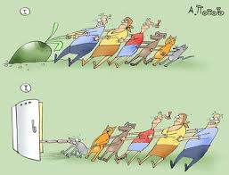
2. Казка дидактична.
Завдання №3.
- Знайдемо в казці ще одну послідовність. Згадайте, будь ласка, всіх людей з тих городників, хто тягнув ріпку в казці. Важко помилитися: саме дід, баба і онучка входять до множини «Люди».
- А скільки членів у множині «Свійські тварини» ?
- «Гризуни» ? ( Людей - троє, свійських тварин – двоє, а гризунів у казці представляє одна мишка. Вона, мишка, одинична множина – одноелементна.)
- Чи однакова кількість членів в цих множинах? Спостерігаємо зростання чи убивання числа?
- Нова послідовність має всього три числа: 3, 2, 1.
Завдання №4.
- Хто зайвий?
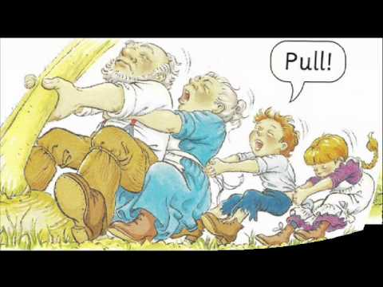
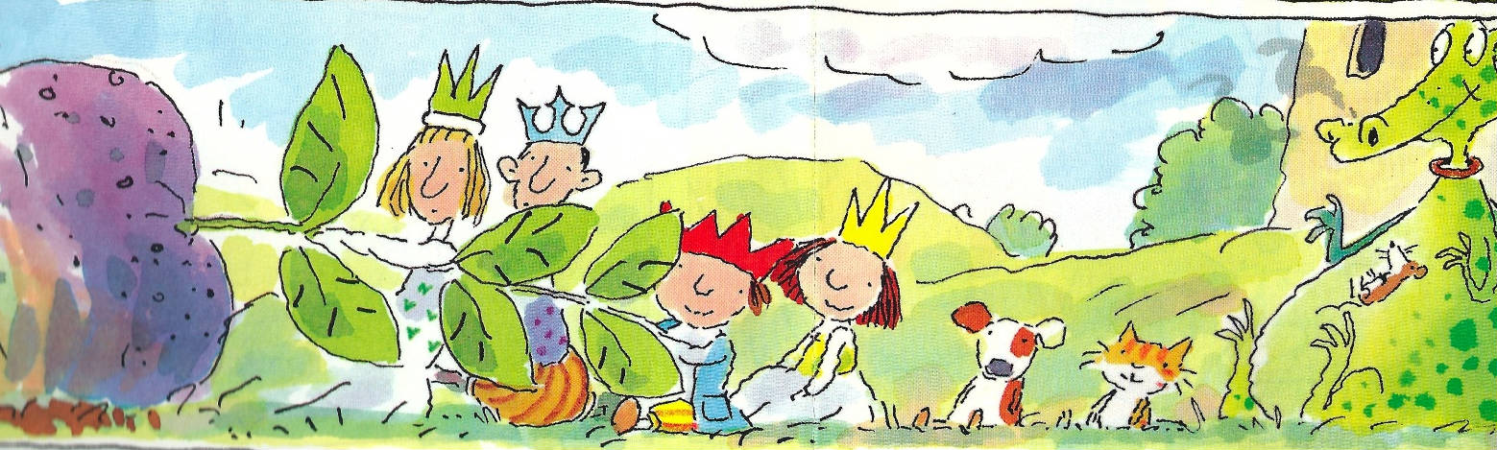

3. Казка наукова.
Завдання №5.
Задача: Дід у два рази потужніше баби, баба утричі сильніше за онучку, онучка у чотири рази сильніше за Жучку, а Жучка у п’ять разів
міцніше кішки, кішка у шість разів сильніше мишки. Скільки мишок потрібно для позитивного процесу витягнення ріпки?

Розв’язання:

Мишка -1
кішка = 6 мишкам
Жучка = 5 кішок = 5∙6 = 30 мишок
онучка = 4 Жучки = 4∙30 = 120 мишок
бабка = 3 онучки = 3∙120 = 360 мишок
дід = 2 бабки = 360∙2 = 720 мишок
тепер скласти всіх мишок, отримуємо 1237.

6+30+120+360+720=1236 ( сил мишок, але без мишки)
1236+1=1237 ( мишок треба,щоб самим витягнути ріпку)

Завдання №6.

Об’ївшись пареної ріпи мишка стала важити у 7 разів менше, ніж кішка. Маса кішки стала на 3 кг легша від маси Жучки. Коли на ваги стала онучка, то вийшло , що її вага у 6 разів перевищує масу кішки. Маса бабусі стала на 20 кг більша від маси діда, який тепер важив у 8 разів більше Жучки. Яка маса кожного героя, якщо маса Жучки становила 10 кг.

Завдання №7.

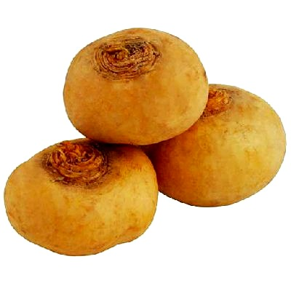

Ріпа була окультурена ще 40 століть тому, з тих пір, варена, парена, смажена з квасом, з маслом, просто свіжа з грядки, вона полюбилася всім. Скільки років назад до нас прийшла ріпка? ( 40∙100=4 000 років).

Завдання №8.
На сьогодні середня тривалість життя в Україні становить для «дідів» – 65 років, для «бабусь» – 75 років.
- Яка середня тривалість життя в Україні? ( 65+75= 140, 140:2= 70 років.)
Японки залишаються на першому місці в списку довгожителів, їхня середня тривалість життя становить 86 років.

Завдання №8.
- Чи впораються ? Допоможи дружній команді. Якими аргументами володієш ти?
А) 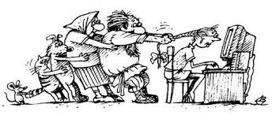

Б) 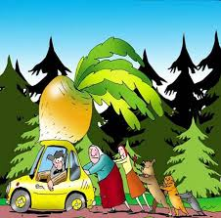
Завдання №9.
- Яку головну думку, на твій погляд, розкриває ця казка? В чому сила єдності, дружби, колективу?

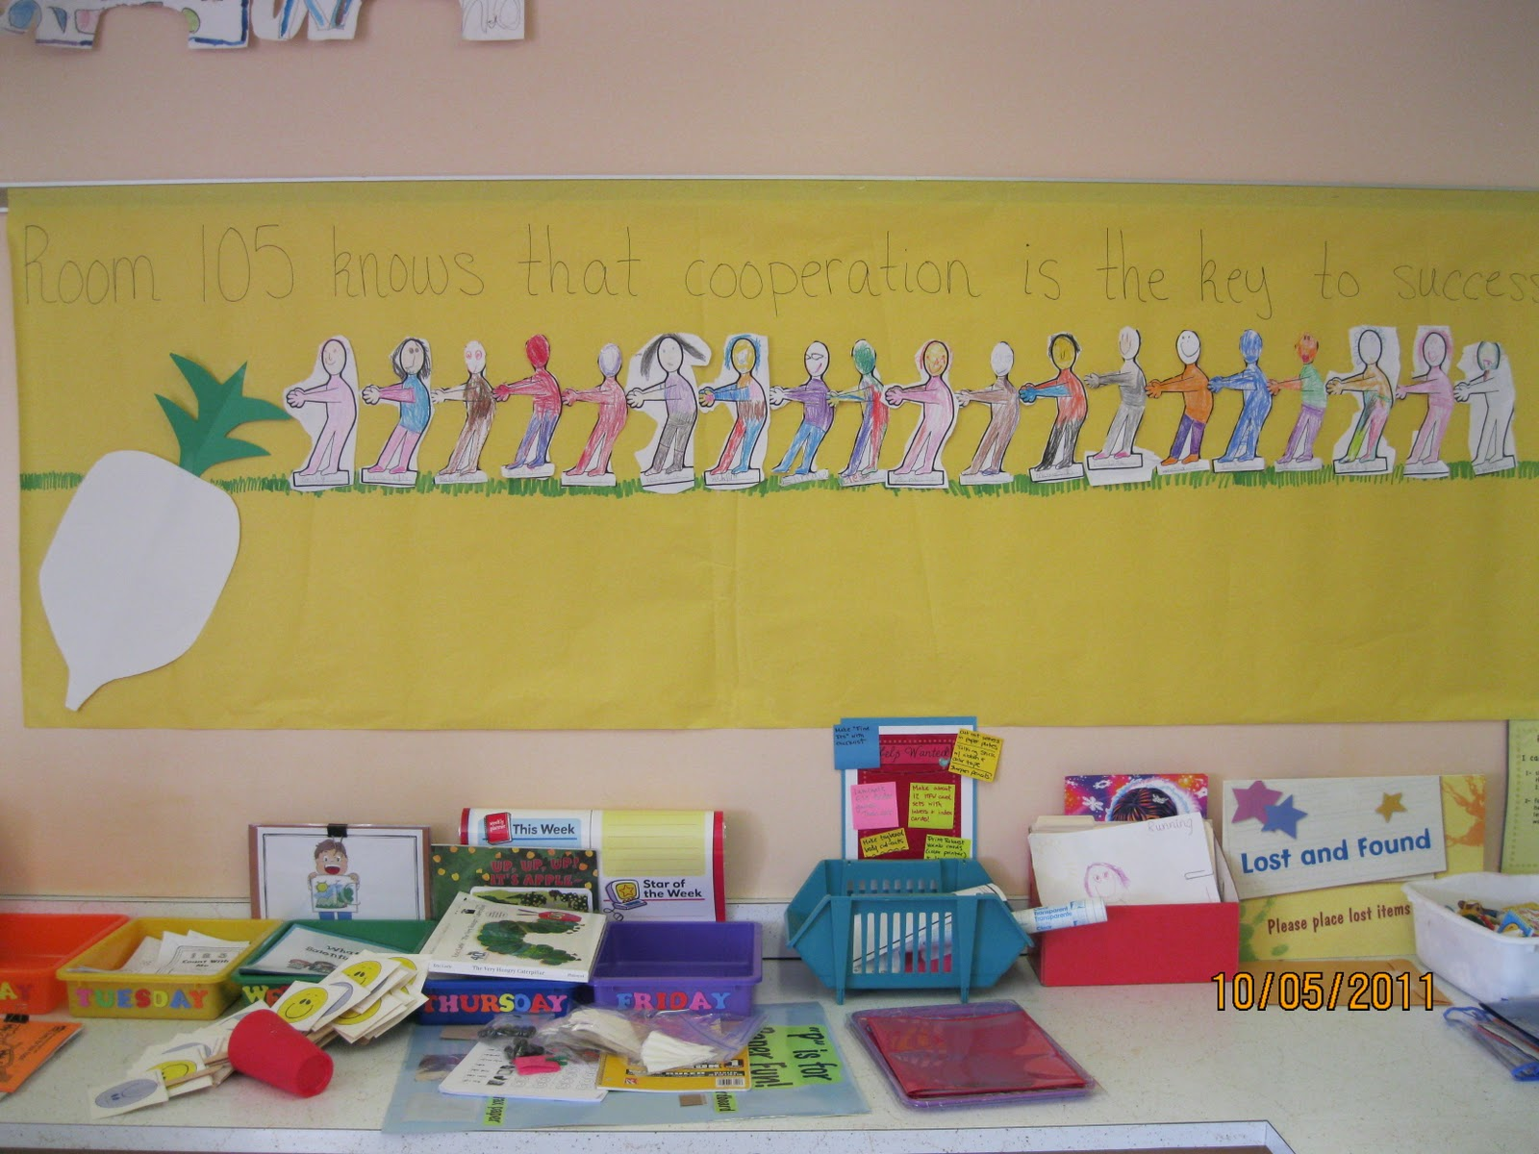

Казка для молодших школярів - не просто оповідання про фантастичні події: це цілий світ, у якому дитина живе, змагається, протиставляє злу свою добру волю. Слово знаходить у казці реальну форму вираження духовних сил дитини, як у грі - рух, у музиці- мелодія.

